Different Between **QA** and **QC**.

**Quality Assurance** - (обеспечение качества) и Quality Control (контроль качества, тестирование).

Эти понятия часто путают, но следует помнить, что разница между ними довольно

большая, поскольку QC является лишь небольшой частью QA:

**Quality Control** - это оценка качества продукта в конкретный момент времени, на

разных стадиях его разработки, или же другими словами - оценка промежуточных и

конечных результатов работы. Это процесс нахождения ошибок в продукте с целью их

последующего исправления.

**Quality Assurance** - это превентивный (предупреждающий) процесс, задачей которого

является обеспечение качества продукта в будущем. QA отвечает за качество

процессов, которые в свою очередь применяются для создания продуктов.

Таким образом, тестирование, как оценка качества (QC), является

лишь частью понятия обеспечения качества (QA).

---------------------------------------------------------------------------------------------------------------

**Тест План / План Тестирования (Test Plan**) - это документ, описывающий

весь объем работ по тестированию, начиная с описания тестируемых объектов,

стратегии, расписания, критериев начала и окончания тестирования, до необходимого

в процессе работы оборудования, специальных знаний, а также оценки рисков с

вариантами их разрешения.

Документ должен как минимум отвечать на следующие вопросы:

*что надо тестировать* (объект тестирования: система, приложение,

оборудование)

● *что будете тестировать* (список функций и компонент тестируемой системы)

● *как будете тестировать* (стратегия тестирования – виды тестирования и их

применение по отношению к тестируемому объекту)

● *тестовые окружения*, на которых необходимо проверять программный продукт

● *когда будете тестировать* (последовательность проведения работ:

подготовка, тестирование, анализ результатов, учёт зависимостей тестовых

активностей от задач разработки и смежных групп)

--------------------------------------------------------------------------------------------------------

**Стратегия тестирования (Test Strategy)**

Различие задач и целей тестирования на протяжении жизненного цикла продукта

приводит к необходимости разрабатывать и реализовывать различные стратегии

тестирования. Стратегия тестирования — это план проведения работ по тестированию

системы или ее модуля, учитывающий специфику функциональности и зависимости с

другими компонентами системы и платформы.

Каждая такая стратегия определяет:

● итерации, на которых используются стратегия тестирования и цели

тестирования на каждой итерации;

● стадии тестирования для каждой итерации;

● критерий успешного завершения тестирования;

● типы используемых тестов;

● набор методов и инструментальных средств, необходимых для проведения

тестирования и оценки качества;

● критерии оценки тестов

-------------------------------------------------------------------------------------

**Чек Лист (Check List) -** один из фундаментальных инструментов

тестирования. Они позволяют не забывать о важных тестах, фиксировать результаты

своей работы и отслеживать статистику о статусе программного продукта. Иногда

чек-листами называют подробные инструкции о тестируемом продукте, содержащие

последовательность действий, множество деталей и т.д. Это не так! Главный

принцип чек-листов заключается в том, что каждый тестировщик по-своему проходит

их, расширяя тестовый набор своей экспертизой

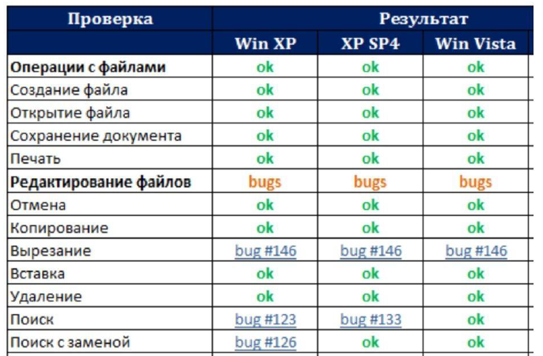

---------------------------------------------------------------------------------------------------------------

**Test Case**

Еще одной обязательной сущностью, с которой столкнется каждый тестировщик,

является Test Case (Тестовый случай). Test Case – это тестовый артефакт, суть

которого заключается в выполнении некоторого количества действий и/или условий,

необходимых для проверки определенной функциональности разрабатываемой

программной системы.

**Example of test cases:**

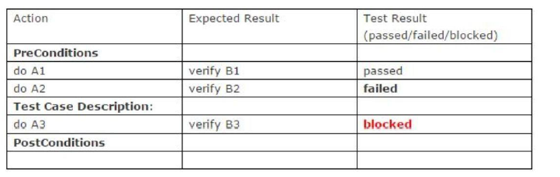

-------------------------------------------------------------------------------------------------------

**Тестовый набор (Test Suite**) - это комбинация тестовых сценариев, для

проверки определенной части программного обеспечения, объединенной общей

функциональностью или целями, преследумыми запуском данного набора

-----------------------------------------------------------------------------------------------

**TestReport** представляет собой суммарную информацию о прохождении

тестов, на основе анализа которых и сравнения с ожидаемыми результатами

выполняется детальная оценка качества тестируемого продукта и текущего статуса

процесса тестирования. Рекомендуется записывать и сохранять результаты

тестирования для каждого этапа как один из важнейших артефактов тестирования.

---------------------------------------------------------------------------------------------------

**TestData (Примеры входных данных**). Призваны определять наборы (обычно

формальных) входных данных для тестов, для них также возможны ожидаемые

результаты или признак – позитивные данные или негативные. Тестовые данные

должны храниться в одном месте, желательно в центральном хранилище данных.

Очень рекомендуется собирать вместе данные для каждой определенной группы

тестов.

---------------------------------------------------------------------------------------

**Уровни и типы требований**

**Функциональные требования (functional requirements**) — охватывают

предполагаемое поведение системы, определяя действия, которые система способна

выполнять. Описывается в системной спецификации (англ. system requirement

specification, SRS).

**Нефункциональные требования** (non-functional requirements) — описывают свойства

системы (удобство использования, безопасность, надежность, расширяемость,

быстродействие и т.д.), которыми она должна обладать при реализации своего

поведения.

--------------------------------------------------------------------------------------------------

**Тест-кейсы и чек-листы**. Мы помним, что хорошее требование является

проверяемым, а значит, должны существовать объективные способы определения

того, верно ли реализовано требование. Продумывание чек-листов или даже

полноценных тест-кейсов в процессе анализа требований позволяет нам определить,

насколько требование проверяемо. Если вы можете быстро придумать несколько

пунктов чек-листа, это ещё не признак того, что с требованием всё хорошо (например,

оно может противоречить каким-то другим требованиям). Но если никаких идей по

тестированию требования в голову не приходит — это тревожный знак.